#### 金蝶码打印工具软件使用说明

1. **运行环境**
2. 操作系统推荐使用Windows 10 64位及以上；
3. 安装.NetFramework 4.7.2以上，推荐安装4.8版本；
4. Bartender安装2016 64位版本。
5. **Bartender打印标签设置**

打印标签文件中必须具有SN和KN两个设置好名称的数据源，设置方式如下：

1. 右键点击标签选择属性菜单，打开属性编辑对话框

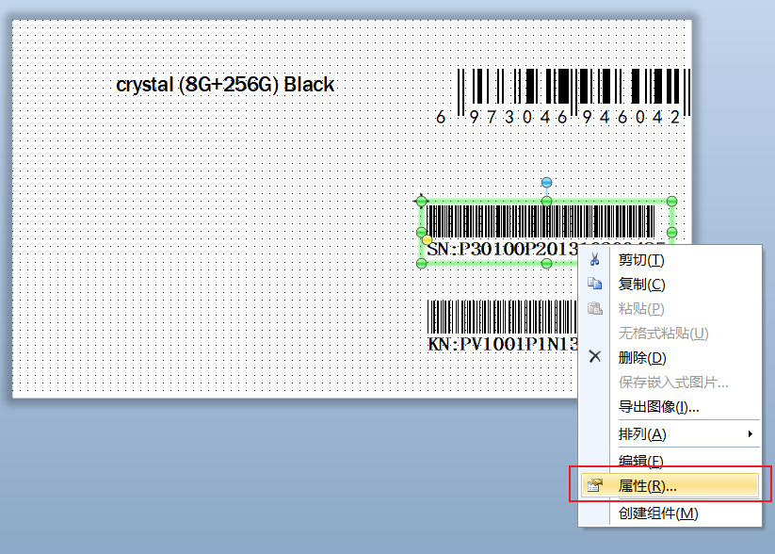

1. 按照下图示意设置数据源名称

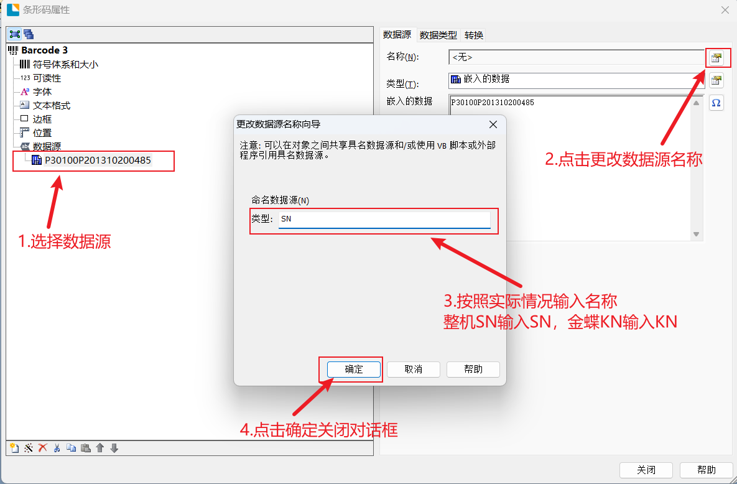

1. 整机SN和金蝶KN都要更改数据源名称，整机SN名称是SN，金蝶KN名称是KN
2. **软件配置文件**

配置文件KingdeePrintTool.exe.config

1. 产品信息配置

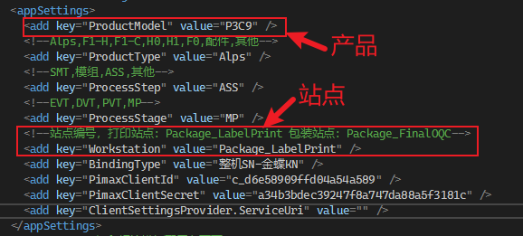

1. 料号和打印标签

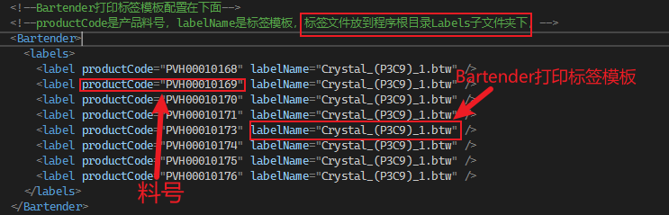

1. KM码自动生成配置

如下图，StartCode表示起始条码，TerminusCode表示终止条码，Increment表示递增数量，默认条码最后5位是数字，如果不是将报错提醒格式不正确。



1. 包装条码校验项目配置

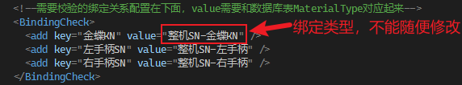

1. **软件操作说明**
2. 条码打印

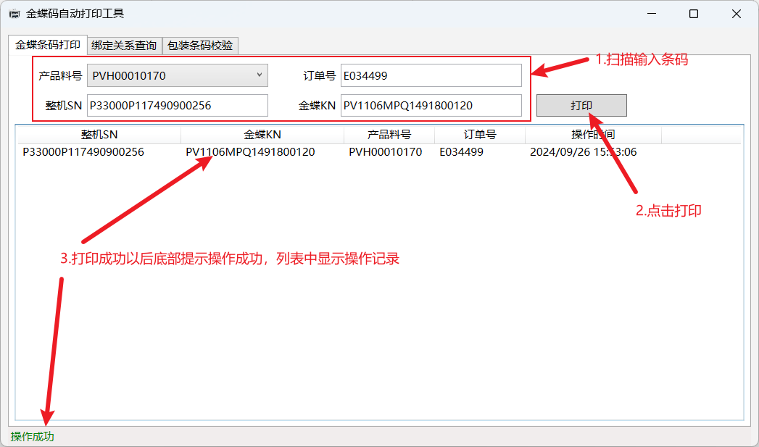

1. 绑定关系查询

可以按照产品料号（此处只显示具有绑定记录的料号）、订单号或者单独指定SN或者KN查询，也可以只选择开始日期和结束日期按照时间查询。

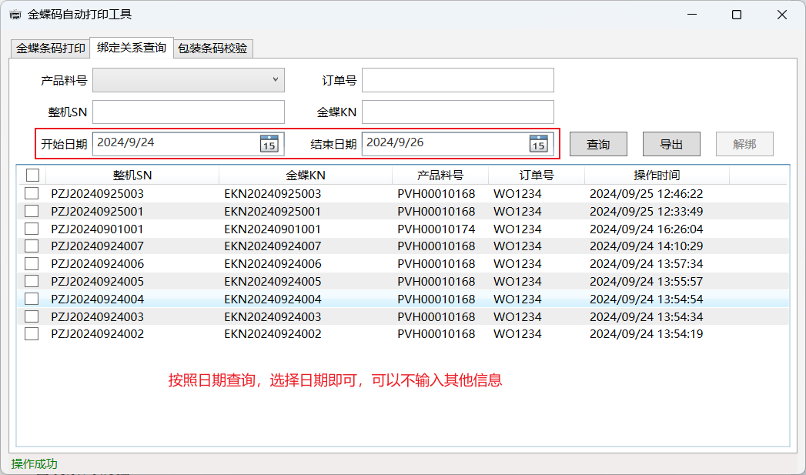

1. 解除绑定

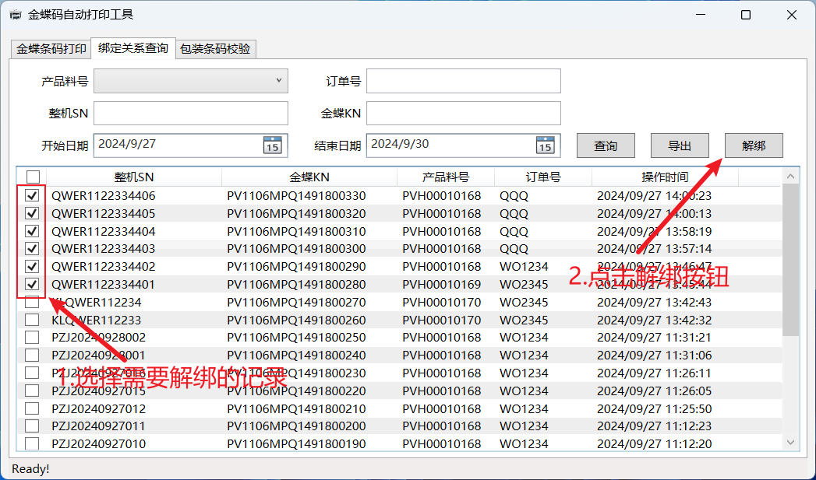

1. 查询结果导出

先查询出结果以后点击导出，导出完成后会自动打开Excel文件。

1. 包装条码校验

